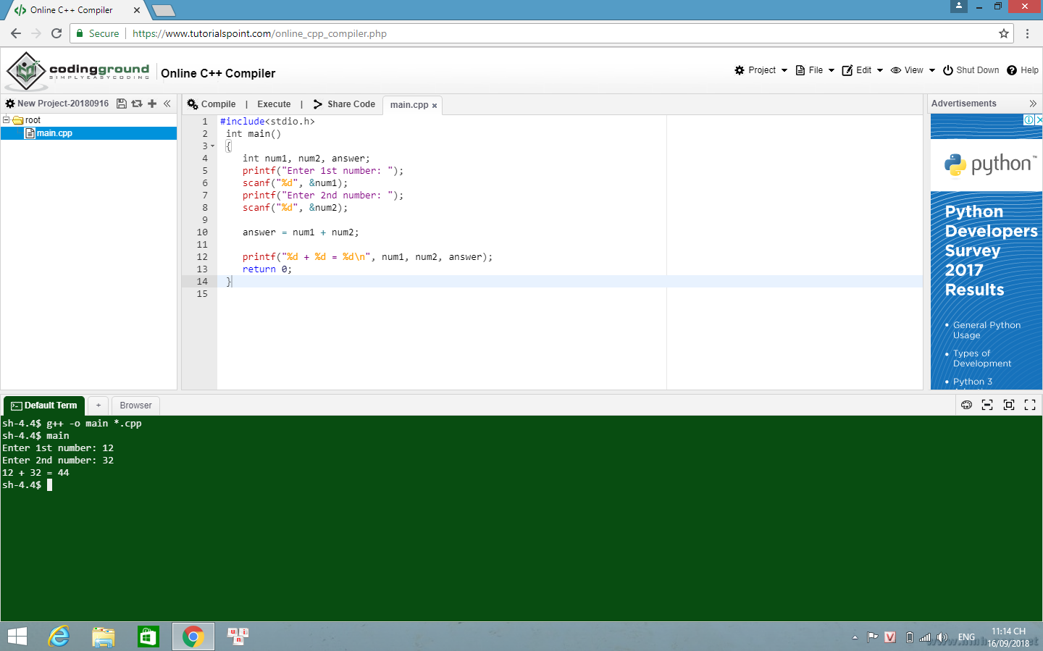3. [www.tutorialspoint.com/codingground.htm](http://www.tutorialspoint.com/codingground.htm)

Đầu tiên chúng ta vào link và chọn ngôn ngữ lập trình phù hợp chương trình chúng ta muốn viết, sau đó chúng ta viết code và để biên dịch chương trình chúng ta nhấn compile, cuối cùng để chạy chương trình chúng ta nhấn execute.